

实 验 报 告
（2015 / 2016 学年 第 一 学期）

课程名称 | 数据结构A
实验名称 | 图的基本运算及飞机换乘次数最少问题
实验时间 | 2015 | 年 | 12 | 月 | 14 | 日
指导单位 | 计算机学院计算机科学与技术系
指导教师 | 陈蕾

学生姓名 | 苏子伟 | 班级学号 | B14040332
学院(系) | 计算机学院 | 专 业 | 计算机科学与技术

实 验 报 告
实验名称 | 图的基本运算及飞机换乘次数最少问题 |  |  | 指导教师 | 陈蕾
实验类型 | 设计 | 实验学时 | 2 | 实验时间 | 2015.12.14
- 实验目的和要求
实验目的：
- 掌握在图的邻接矩阵和邻接表存储结构实现图的基本运算的算法。
- 学习使用图算法解决应用问题的方法。
要求：
飞机最少换乘次数问题。
- 设有n个城市，编号为0～n-1，m条单向航线的起点和终点由用户输入提供。寻找一条换乘次数最少的线路方案。
- 可以使用有向图表示城市间的航线；只要两城市间有航班，则图中这两点间存在一条权为1的边；可以使用Dijkstra算法实现。
二、实验环境(实验设备)
硬件：微型计算机
软件：Windows 操作系统、Microsoft Visual C++6.0

三、实验原理及内容
#include<iostream.h>
#include<string.h>
const int INF=2147483647;
enum ResultCode{Underflow,Duplicate,Failure,Success,NotPresent,OutOfBounds};
template <class T>
class Graph
{
public:
virtual ResultCode Insert(int u,int v,T w)=0;
virtual ResultCode Remove(int u,int v)=0;
virtual bool Exist(int u,int v)const=0;
protected:
int n,e;
};
template <class T>
class MGraph:public Graph<T>
{
public:
MGraph(int mSize,const T noedg);
~MGraph();
ResultCode Insert(int u,int v,T w);
ResultCode Remove(int u,int v);
bool Exist(int u,int v)const;
int Choose(int *d,bool *s);
void Dijkstra(int v,T *d,int *path);
protected:
T **a;
T noEdge;
};
template <class T>
MGraph<T>::MGraph(int mSize,const T noedg)
{
n=mSize;
e=0;
noEdge=noedg;
a=new T*[n];
for(int i=0;i<n;i++)
{
a[i]=new T[n];
for(int j=0;j<n;j++)
a[i][j]=noEdge;
a[i][i]=0;
}
}
template <class T>
MGraph<T>::~MGraph()
{
for(int i=0;i<n;i++)
delete []a[i];
delete []a;
}
template <class T>
ResultCode MGraph<T>::Insert(int u,int v,T w)
{
if(u<0||v<0||u>n-1||v>n-1||u==v)
return Failure;
if(a[u][v]!=noEdge)
return Duplicate;
a[u][v]=w;
e++;
return Success;
}
template <class T>
ResultCode MGraph<T>::Remove(int u,int v)
{
if(u<0||v<0||u>n-1||v>n-1||u==v)
return Failure;
if(a[u][v]==noEdge)
return NotPresent;
a[u][v]=noEdge;
e--;
return Success;
}
template<class T>
bool MGraph<T>::Exist(int u,int v)const
{
if(u<0||v<0||u>n-1||v>n-1||u==v||a[u][v]==noEdge)
return false;
return true;
}
template <class T>
int MGraph<T>::Choose(int *d,bool *s)
{
int i,minpos;
T min;
min=INF;
minpos=-1;
for(i=0;i<n;i++)
if(d[i]<=min&&!s[i])
{
min=d[i];
minpos=i;
}
return minpos;
}
template <class T>
void MGraph<T>::Dijkstra(int v,T *d,int *path)
{
int i,k,w;
if(v<0||v>n-1)
throw OutOfBounds;
bool *s=new bool[n];
for(i=0;i<n;i++)
{
s[i]=false;
d[i]=a[v][i];
if(i!=v&&d[i]<INF)
path[i]=v;
else
path[i]=-1;
}
s[v]=true;
d[v]=0;
for(i=1;i<n;i++)
{
k=Choose(d,s);
s[k]=true;
for(w=0;w<n;w++)
if(!s[w]&&(d[k]+a[k][w])<d[w])
{
d[w]=d[k]+a[k][w];
path[w]=k;
}
}
}
int main()
{
int n,m;
cout<<"请输入城市个数:";
cin>>n;
cout<<"请输入航线条数:";
cin>>m;
MGraph<int>A(n,INF);
int c,f;
cout<<"请输入每条航线的起点和终点: "<<endl;
for(int i=0;i<m;i++)
{
cout << "航线" << i+1 <<": ";
cin>>c>>f;
A.Insert(c,f,1);
}
char s;
do{
int v,w;
cout<<"请输入你的起点和终点:";
cin>>v>>w;
while(v<0||w<0||w>n-1||v>n-1)
{
cout<<"输入错误!请重新输入:";
cin>>v>>w;
}
int *b=new int[n];
int *d=new int[n];
int *path=new int[n];
A.Dijkstra(v,d,path);
int e=n-1;
for(int j=0;j<n;j++)
b[j]=-2;
if(w!=v)
{
j=w;
while(path[j]!=-1)
{
b[e]=path[j];
e--;
j=path[j];
}
if(e==n-1||d[j]==INF)
cout<<"该路间无线路!"<<endl;
else
{
cout<<"从"<<v<<"到"<<w<<"的换乘次数最小的线路方案为:";
for(int k=0;k<n;k++)
{
if(b[k]!=-2)
cout<<b[k]<<",";
}
cout<<w<<endl;
}
}
if(w==v)
cout<<"从"<<v<<"到"<<i<<"该路间无需乘飞机!"<<endl;
delete []b;
delete []d;
delete []path;
cout<<"是否继续查询路线？？ 请输入Y/N:";
cin>>s;
while(s!='Y'&&s!='y'&&s!='n'&&s!='N')
{
cout<<"输入错误!请重新输入:";
cin>>s;
}
}while(s=='Y'||s=='y');
return 0;
}

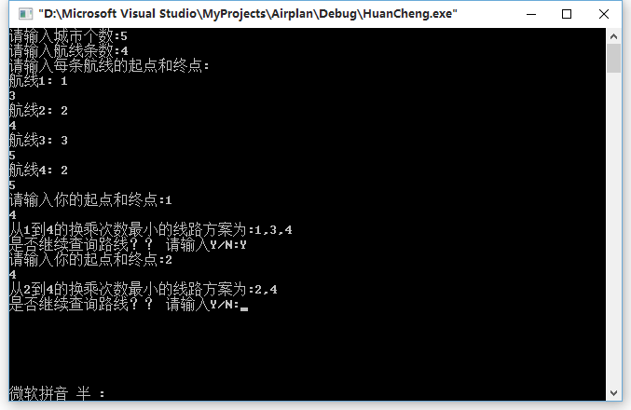

四、实验小结（包括问题和解决方法、心得体会、意见与建议等）
说明：这部分内容主要包括：在编程、调试或测试过程中遇到的问题及解决方法、本次实验的心得体会、进一步改进的设想等。

实验过程中，一开始在做换乘方案选择时遇到了麻烦，输出结果总是不正常，但后来查阅资料然后请教了其他人才知道怎么解决问题 。
五、指导教师评语
成 绩 |  | 批阅人 |  | 日 期

